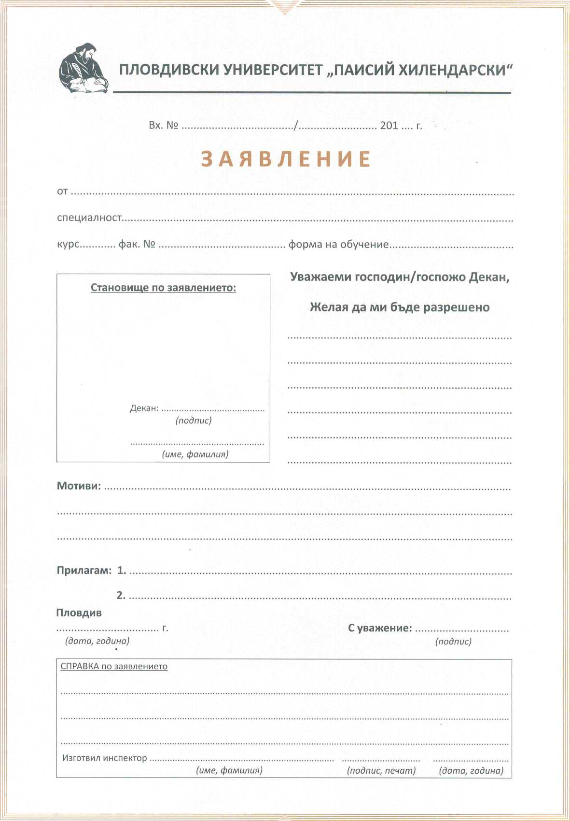
Задължително!!! Телефонен номер за връзка
….…………… г.
……..
Име, фамилия
специалността или чужд език (посочва се
езика)
Да се явя на държавен изпит по
………..…….
…………..…….
………………………………………
Име, Презиме, Фамилия

